Esp32s3需要编译idf和adf两个环境

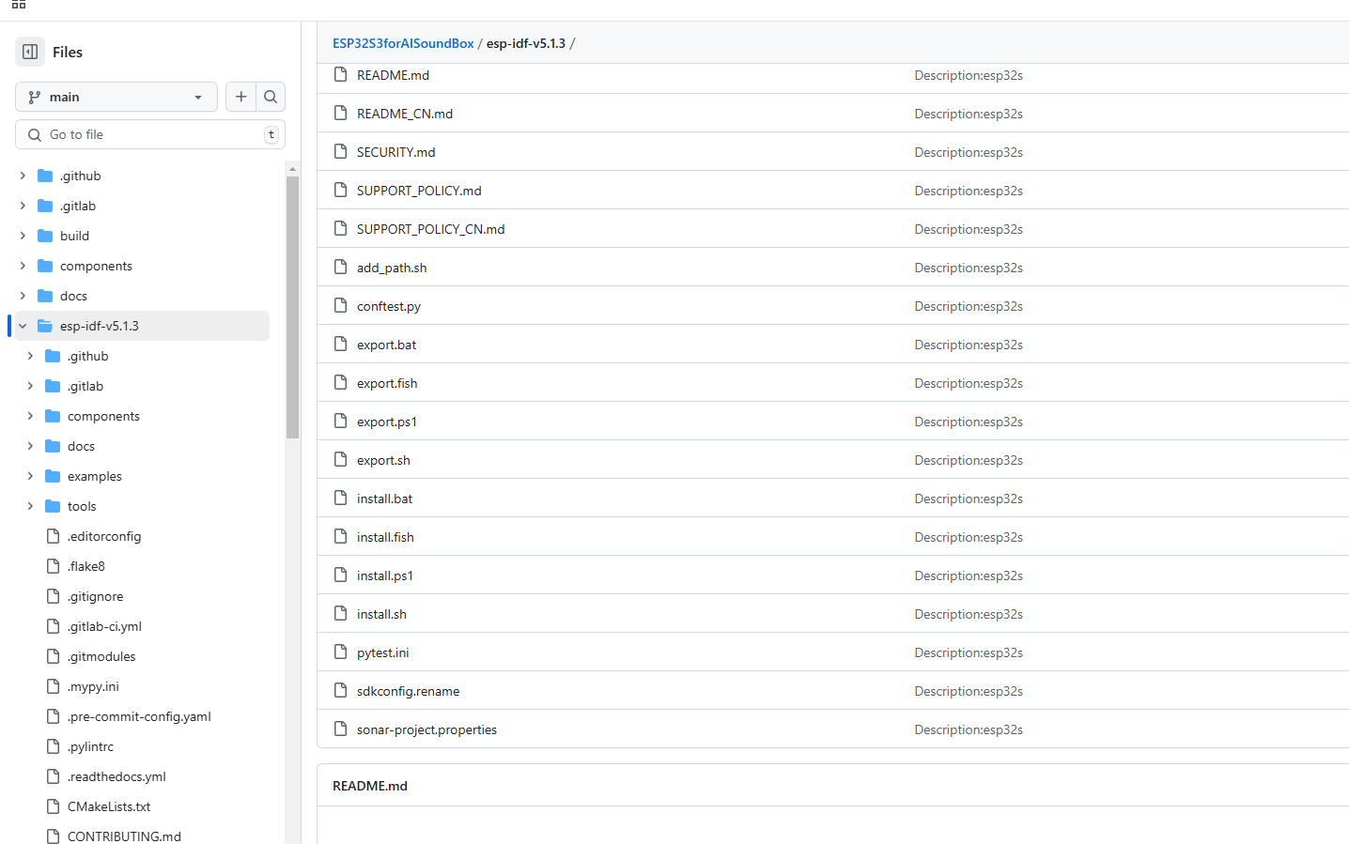

2

1

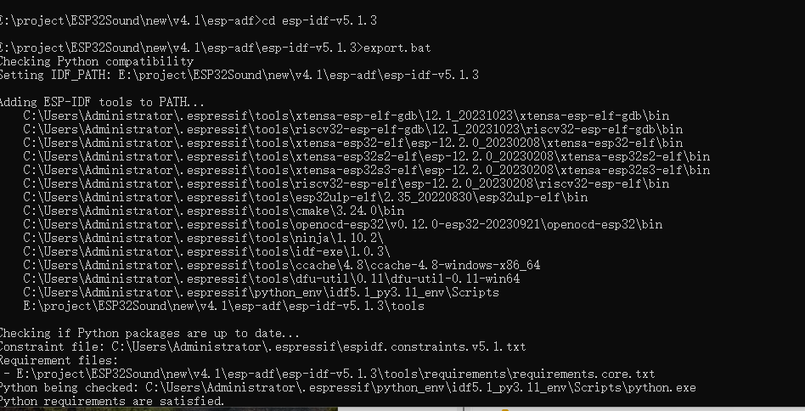

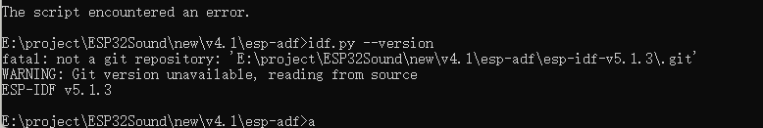

安装完idf环境后，export.bat一下更新adf环境即可

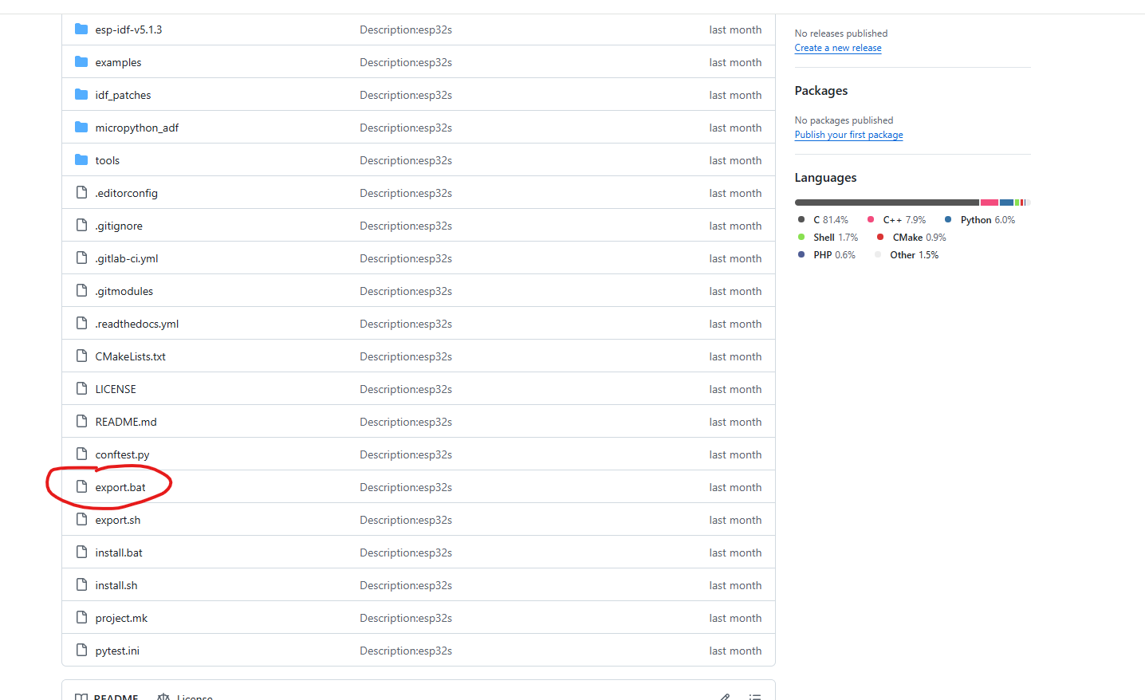

环境更新后使用idf.py build命令进行编译

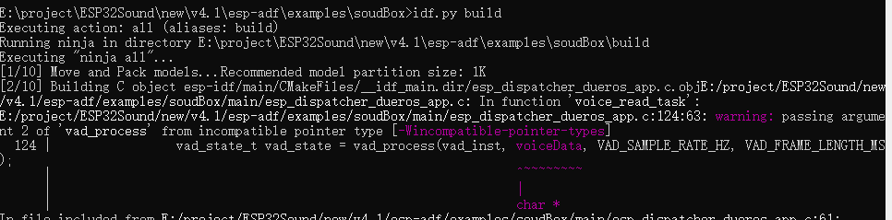

烧录固件：

idf.py flash monitor

也可以只编译烧录app部分

idf.py app && idf.py app-flash monitor